大气概论复习知识点：

第一章：绪论
火山口附近的空气含量：70%水汽
现代大气组成：混合气体，水的三相，气溶胶 78%氮气
臭氧层：10-55千米
大气品质集中：99%-30km 90%-16km 50%-5.5km 30%-9km
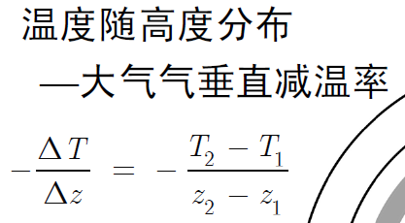
对流层：0-11（6.5/1000米），平流层：11-50（逆温，紫外线，贝母云）
中间层：50-85（85处最低温-90）（夜光云）
热层：85-500（氧气，增温）（极光）
外逸层：>500

第二章：能量与温度
温度是平均动能大小的反应
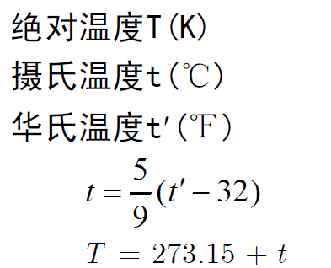
热量是温度差异时的能量转换
水的热容量最大
潜热与相变（如蒸发的水分子潜藏热量）（台风、风暴的重要来源）
热传导率（静止空气20度时0.023，很低）
辐射：以电磁波形式传输能量（紫外线、微波等）
波长与能量携带：波长减，能量携带+ （电视广播波长长，反之为X-RAY）
频率=光速/波长
辐射能量 ∝ 频率
对人体有害之辐射：紫外高能光子---变DNA；热效应（高频，手机微波炉）；电刺激（低频，高压电）
黑体辐射
太阳辐射—短波，地球辐射—长波（界限为4um）
太阳辐射集中在可见光部分，最大辐射波长为蓝光
地球辐射集中在红外波段
物体的吸收率等于发射率（大气放射能量，比选择吸收能量）
地球与太阳的最大辐射波长：10 vs 0.5
温室效应：CO2只吸收长波，太阳短波射入，地球长波反出，被吸收后又返回地面。在温室气体中，二氧化碳的增温效应最大，63%。

太阳辐射的反射：fresh snow反射率最高，厚云层其次。
散射：空气分子对短波与对长波散射强。
地面接收的主要辐射来源：太阳辐射、大气红外辐射
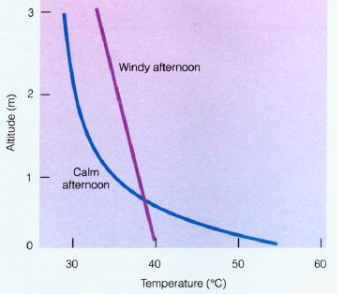
每天气温的最低及最高点：6am 16pm
夜晚海拔高则温度高

第三章 水汽
水的相变
水面蒸发平衡，水面上空水汽含量达到最大并维持不变。
大气水循环：陆地蒸发15%，海洋蒸发85%，转化为全球降水2.5cm
全球水储量：海洋97.5%， 冰层1.8%
大气湿度：表示空气中水汽含量的多少或空气干湿程度的物理量
绝对湿度=水汽质量/空气体积
比湿=水汽质量/同体积空气质量
混合比=水汽质量/同体积干空气的质量
比湿随纬度变化：5-17，赤道地区最大
水汽压：大气压中水汽的分压
温度越高，饱和水汽压越大；同温度水面水汽压要大于冰面水汽压
相对湿度=实际水汽含量/饱和时水汽含量=实际水汽压/饱和水汽压*100%（>100%为过饱和）
改变相对湿度的方法：增减水汽含量 增减温度
相对湿度的变化：
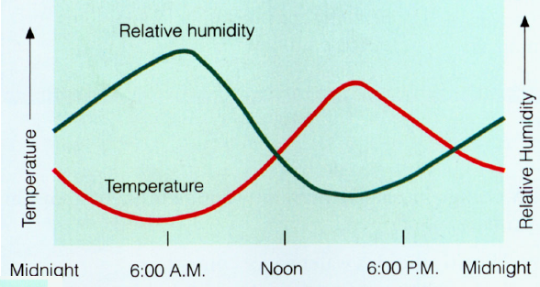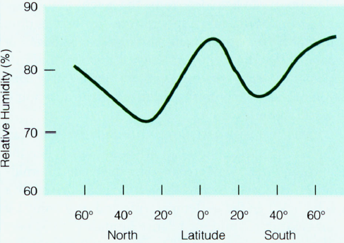

露点和霜点：在一定水汽含量下，能够饱和的温度。（气温越高，饱和水汽压升高，能够容纳的水汽越多，越容易不饱和）；霜点温度针对冰面
露点是空气中实际水汽含量的指示值，即露点高水汽含量高，增加水汽露点升高。
温度露点差 RH
干空气可以有较高的相对湿度：极地
水汽压 沸腾 3.3度/千米
冬天北方室内相对湿度较低
中暑：温度38，相对湿度60%
云凝结核：小核半径0.1微米左右，云滴十微米。
RH>75% 霾；<75% 雾；
雾形成的原因：温度降到露点以下；蒸发；干湿空气混合
辐射雾 平流雾 上坡雾 蒸汽雾 （前三者为冷却形成，蒸汽雾为水蒸发与较干空气混合而成）

第四章 云
短波反射（阳光），长波吸收（温室效应）
分类：层云 积云 卷云 雨云
云底离地高度：热带最高
0 2 6
高云：卷云 卷层云 卷积云
中云：高层云 高积云
低云：雨层云 层积云 层云
直展云：积云 积雨云
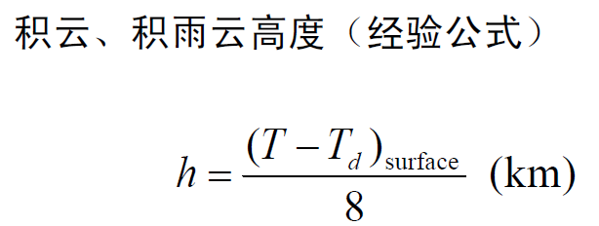
红外测云；反射光测云

第五章 云的形成
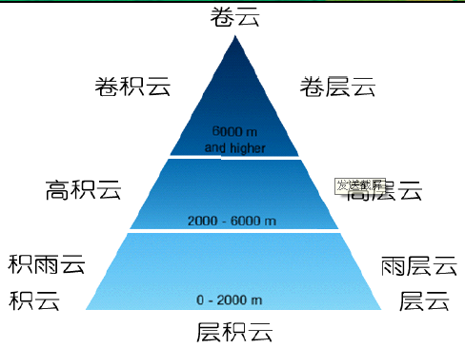
气块垂直运动 绝热 独特性质 气压相同
上升气块膨胀冷却，下沉气块压缩增温
绝热过程：干绝热过程 湿绝热过程
干绝热减温率（10度/千米）> 湿绝热减温率（6度/千米）> 环境减温率(4度/千米)
湿绝热减温率随温度加和气压减而降低
稳定大气：环境减温率大于湿绝热减温率时

下沉逆温也造成稳定大气
中性大气（两个相等）饱和大气——环境减温率等于湿绝热减温率；不饱和大气——环境减温率等于干绝热减温率
不稳定大气：环境减温率在干湿绝热减温率之间——饱和湿空气，环境大于湿；干空气——环境小于干
一天中早上最稳定，最热的时候最不稳定。
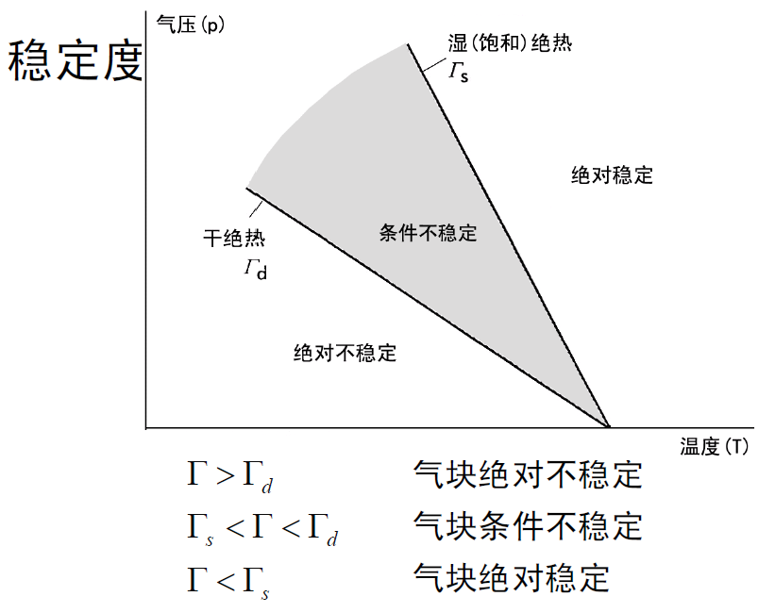
不稳定的原因：上部空气冷却（冷平流，云辐射） 或 地表空气加热
混合和抬升都可引起不稳定
层状云在稳定大气中形成，积状云在不稳定大气中形成
凝结高度：上升达到饱和的温度
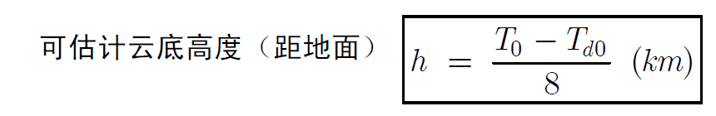
与山有关的云：荚状云，背风坡云，滚轴云
云形变化：云街，浪云

第六章 降水
降水过程，雨滴比云滴的体积大百万倍
云滴存在条件：云滴上的水汽 凝结=蒸发 云滴大小不变 此时饱和的水汽压叫平衡水汽压
曲率效应：云滴越小，蒸发越快
云滴变大需要的相对湿度（反）
凝结核
云滴——雨滴5分钟
碰撞并和——暖云降雨（暖云 云顶暖于冻结温度）
雨滴越大，速度越快
影响暖云碰并降水的因素：液态水含量，云滴大小相仿，云厚，云中上升气流，滴的电性和云中电场（？）
薄（毛毛雨） 塔状（大阵雨）
冰晶过程——冷云降雨
水面与冰面饱和水汽压的差异：
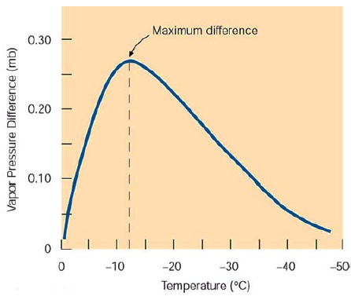
目的：撒种到云中当核，云中冰晶液滴比值太小
微小云滴冰晶不能产生降水——干冰/碘化银导致冰晶增大——冰晶足够大落下，暖容成雨
降水类型：雨和毛毛雨的区别（直径0.5毫米）
雪比雨更容易散射太阳光，云下暗的区域是落雪，亮的区域是落雨
雪花的结构取决于温度和湿度
冰丸（5毫米）
冻雨（下落时是过冷雨滴，遇到物体时结冰）
温度垂直分布于降水
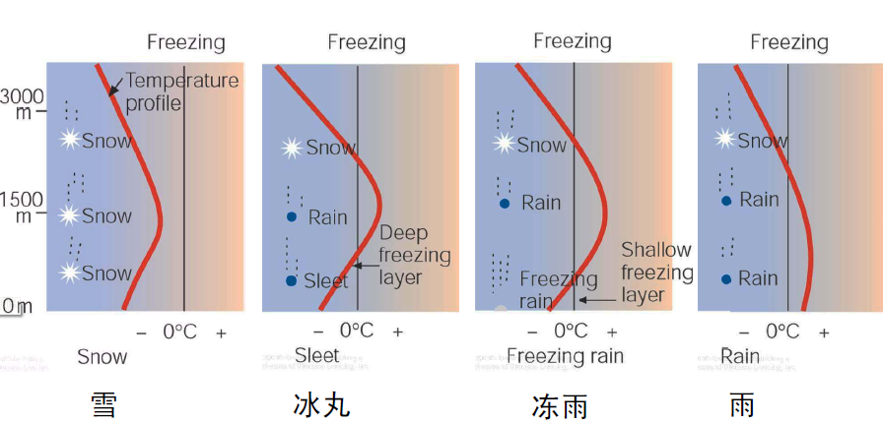
冰雹干增长与湿增长：气泡vs 冰层清凉
降水测量——雨量，降水强度
测雪——雪深，雪压(新雪:雨=10:1，湿雪6:1，干雪10:1)

第七章 风：大气运动原理
影响风的力：气压梯度力&科里奥利力
影响科里奥利力的因素：地球转动，纬度，物体速度，物体质量
地转风：高空直线风
梯度风：高空绕高低压的弯曲风
北半球气旋逆时针，其他自己推
地面风（受地面摩擦力的影响）
白贝罗定律：背对地面风，顺时针转30度，低压在左
空气垂直运动：地面高压辐合，低压辐散
向上的气压梯度力与向下的重力平衡
风玫瑰图
盛行风

第八章 大气环流
热环流 海陆风 季风 山谷风 焚风
全球大气环流 理想模型：单圈环流 三圈环流（与单圈环流的假设区别：地球转动）
气压带风带（基本同高中地理）
极地高压 副极地低压 副热带高压 赤道低压
大气环流的形成因素：太阳辐射—环流圈 地球自转—盛行风带 地表性质—海陆差异
急流 极锋急流 副热带急流
涌升流
厄尔尼诺和南方飘动

第九章 风与气旋
气团天气
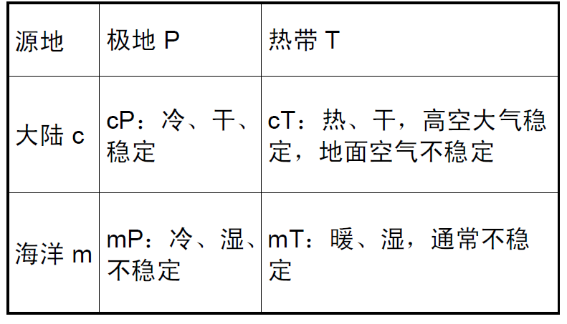
锋面
极峰理论
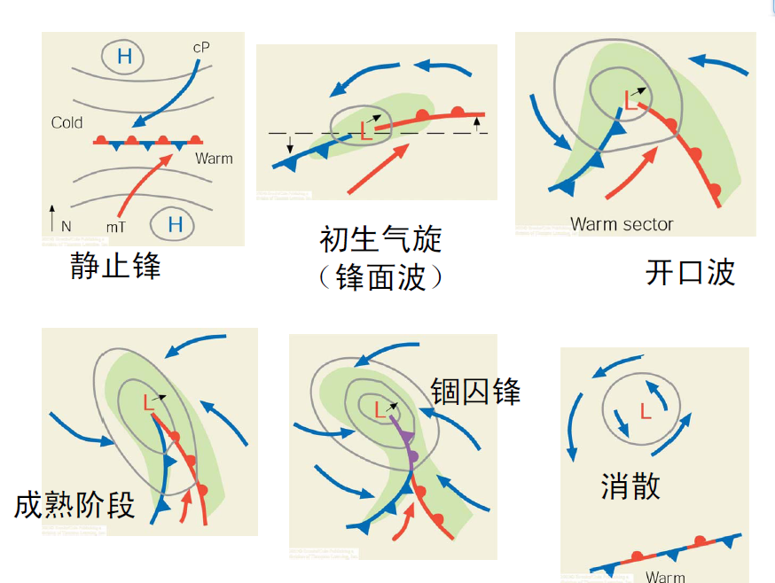
深厚气压系统的垂直结构
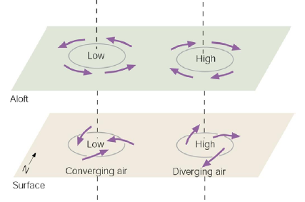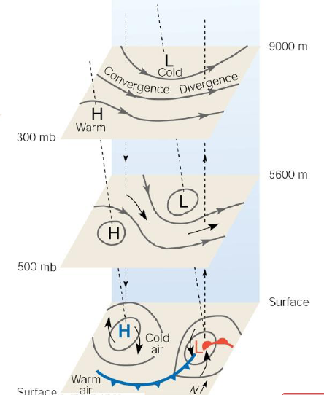
正压大气与斜压大气：
正压大气中等温线与等压线平行，风向平行于等压线
斜压大气中等温线与等高线相交，产生温度平流。（冷平流，低温到高温，暖平流，高温到低温）

第十章 雷暴和龙卷
雷暴的分类：
（一般）普通，强
（对流）单体，多单体，超级单体
（多单体）
雷暴产生条件：潜在不稳定和对流有效势能CAPE；触发机制如山地和峰
积云期，成熟，消散
飑线（中纬度的最大最严重）
云的电性（两种理论）
梯级先导 回闪
龙卷风的产生来自强雷暴
水龙卷

